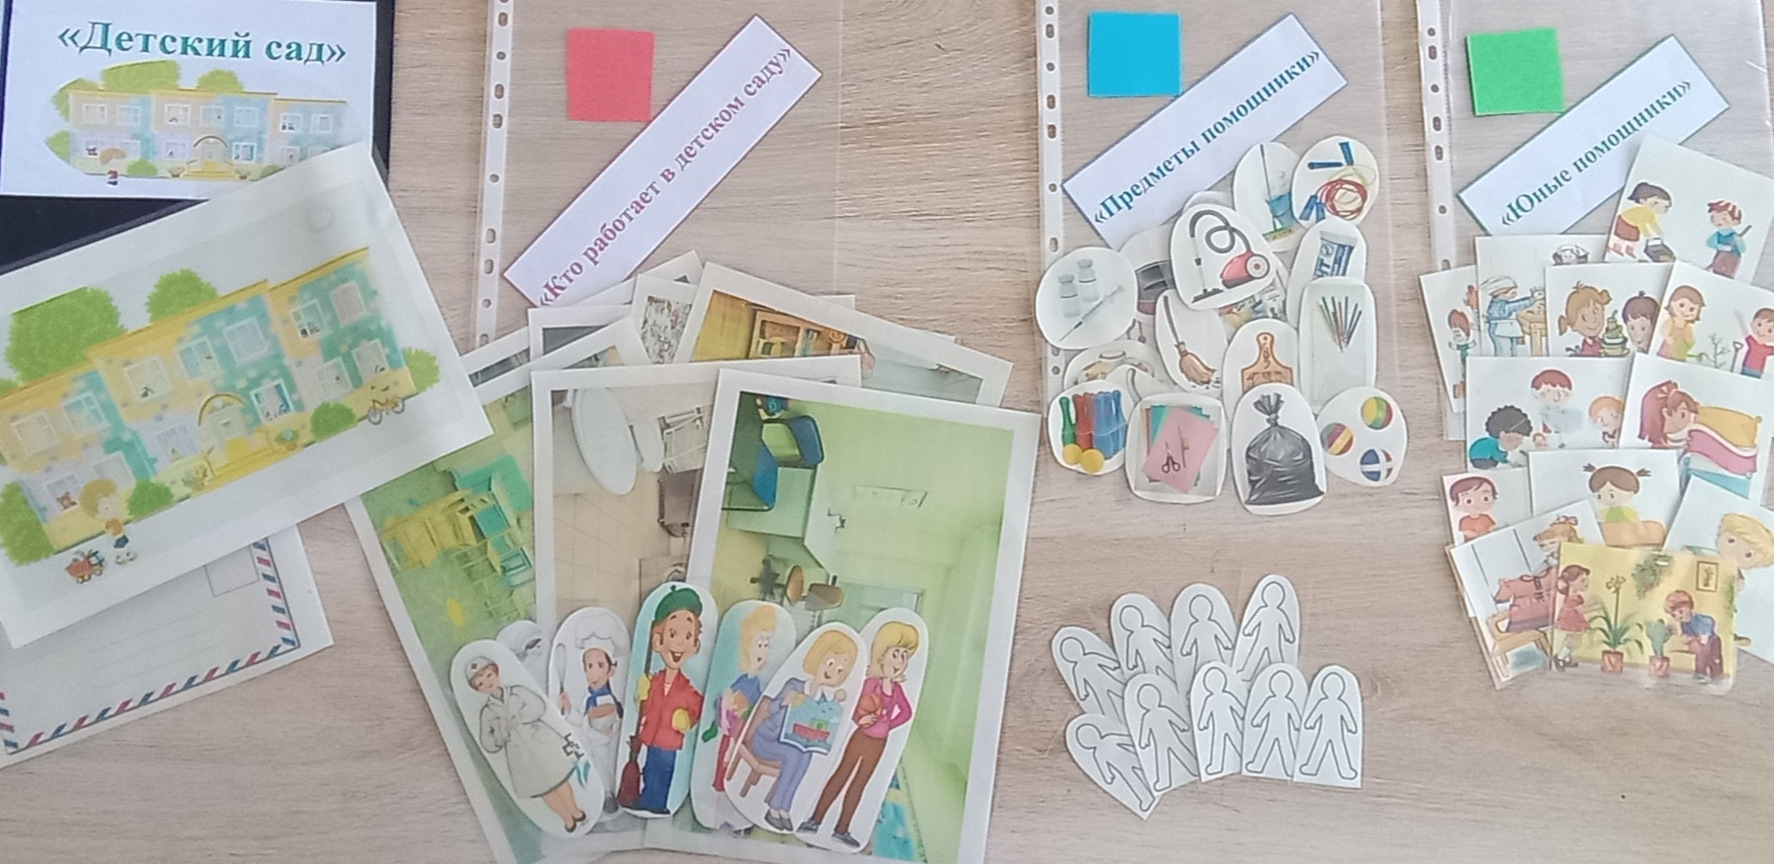
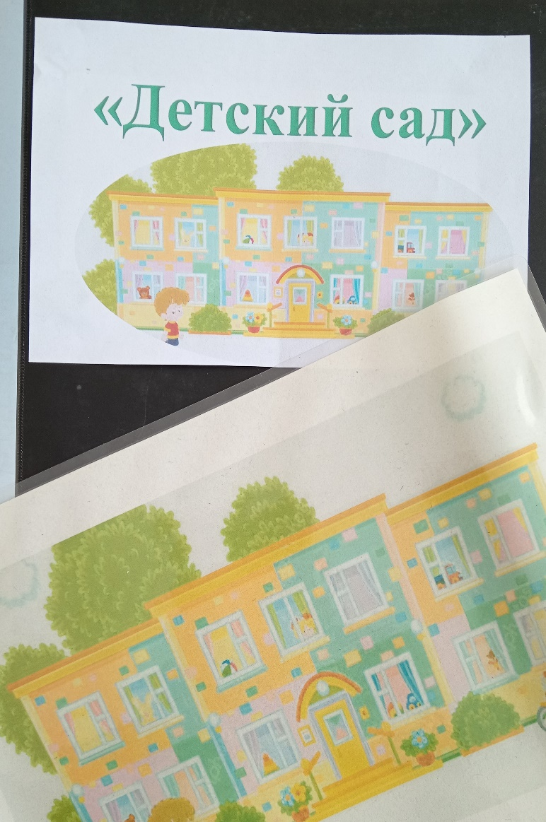
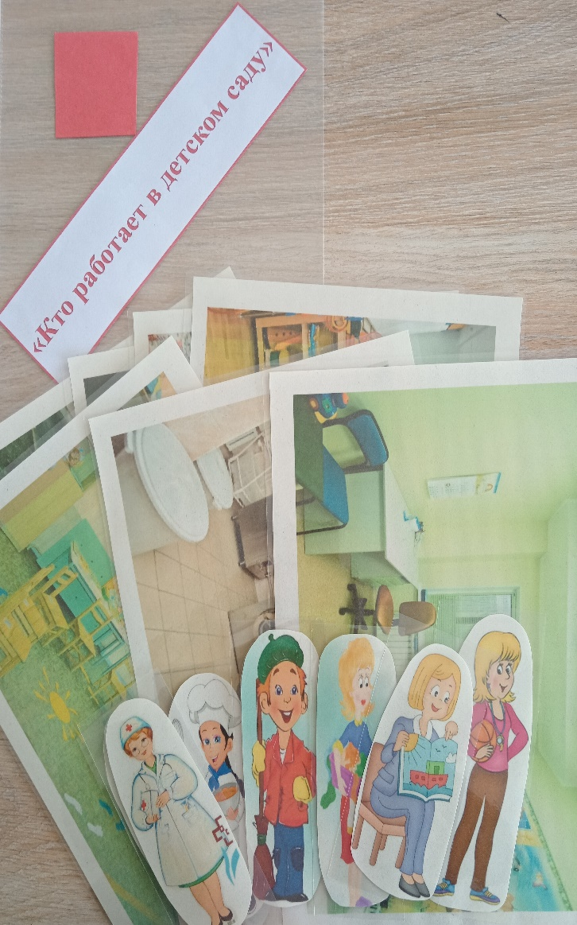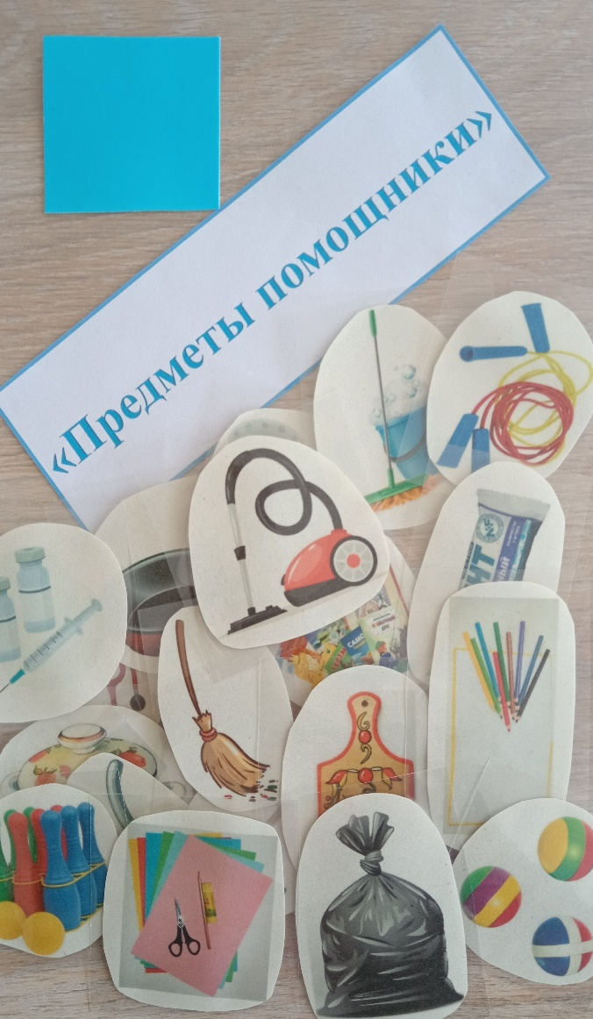

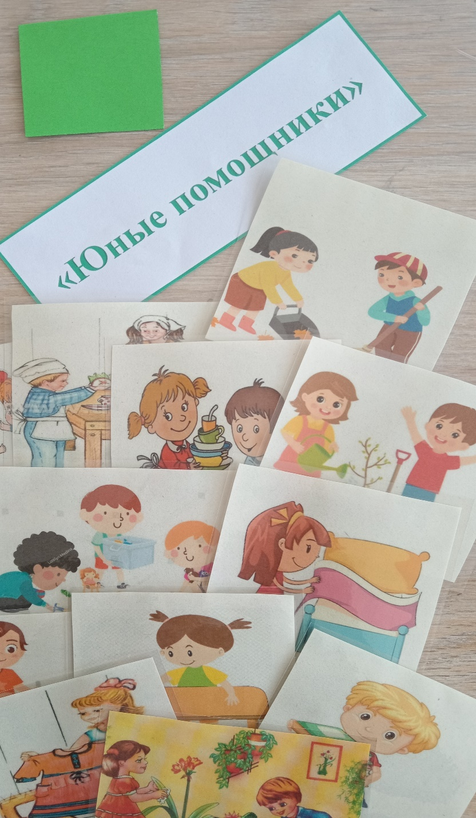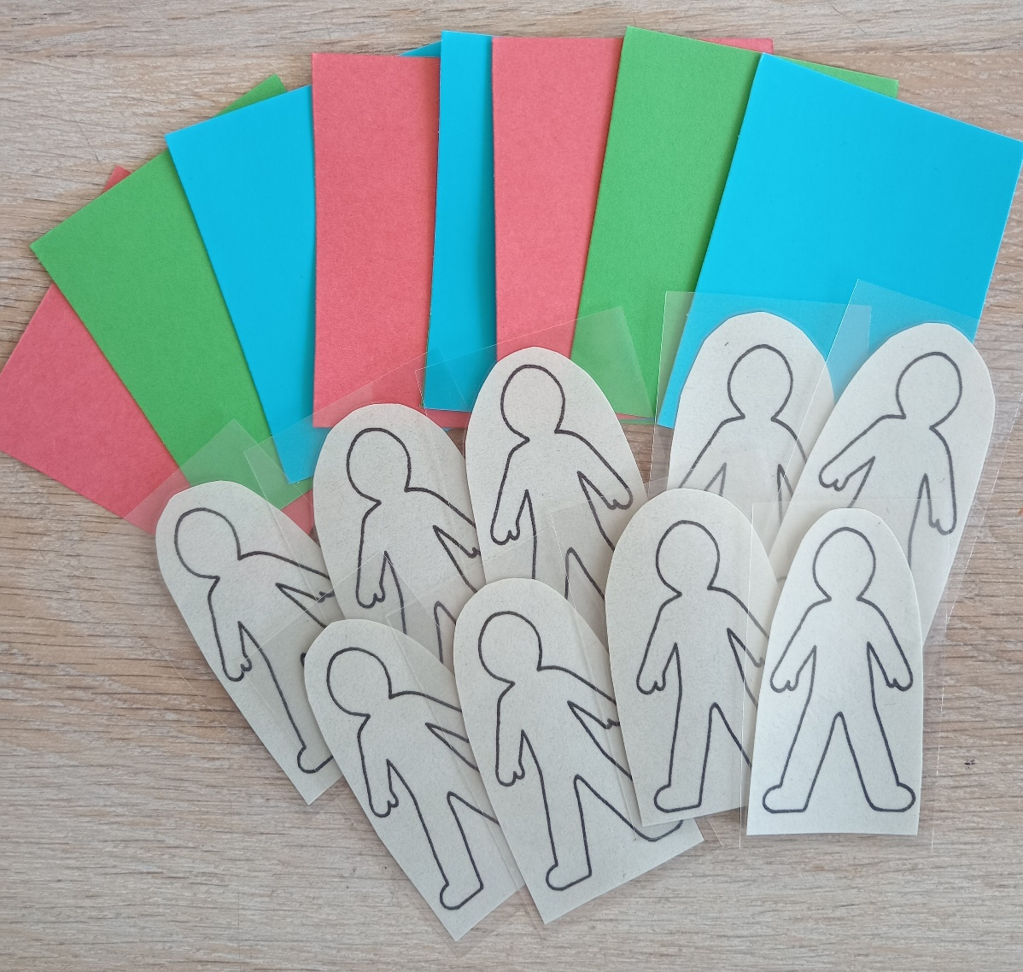
Ход игры
В.- Ребята нам прислала письмо девочка Даша. Давайте его прочитаем?
Д.- Да.
В.- Здравствуйте, дорогие ребята! Меня зовут Даша. Мне 5 лет. Я живу с мамой, папой и старшей сестрой Катей. Живем мы в маленькой деревне. Здесь есть почта, магазин и школа. Но нет детского сада. А я слышала, что это очень хорошее место, куда ходит много детей. Я так хочу узнать побольше про детский сад. Вы мне можете в этом помочь?
В.- Ребята, мы поможем Даше узнать про детский сад?
Д.- Да.
В.- Ребята, а что общего есть у вас с Дашей? Вы заметили?
Д.- У нас тоже нет детского сада. Но мы уже про него знаем.
В.- Ребята, а расскажите, чем дети занимаются в садике?
Д.- Дети приходят в детский сад с родителями, раздеваются, прощаются с родителями, играют с другими детьми, едят, рисуют, ходят на прогулку, занимаются, читают книжки. Дети в детском саду занимаются с воспитателем гимнастикой, проводят музыкальные занятия, физкультурные занятия, показывают кукольный театр. Дети помогают няне в уборке, складывают аккуратно книжки, игрушки. Играют все дружно, не ссорятся, не дерутся, помогают друг дружке.
В.- Молодцы! Ребята, а давайте представим, что вы ходите в детский сад и так расскажем Даше все, что о нем знаем?
Д.- Да!
В.- Как наш детский сад будет называться?
Д.-(предлагают свои варианты)
В.- А можно я буду заведующей детским садом?
Д.- Да.
В.- Ребята, а чтобы вам - детям было хорошо и интересно в детском саду, я одна справлюсь?
Д.- Нет.
В.- Кто мне для этого нужен?
Д.- Помощники.
В.- А правила нужны в садике?
Д.- Да.
В.- А для чего?
Д.- Чтобы был порядок и все дружили.
В.- Правильно! И для того, чтобы рассказать Даше какие помощники и правила в детском саду нужны я предлагаю вам выбрать карточку понравившегося цвета и подойти к столу с такой же карточкой.
Дети выбирают карточку и подходят к столу с соответствующим цветом, тем самым делясь на группы.
Красная карточка- «КТО РАБОТАЕТ В САДУ».
В папке иллюстрации помещений детского сада и их работники. Задача детей распределить работников по их рабочем местам, дать название профессий и рассказать какую работу они выполняют.
Синяя карточка- «ПРЕДМЕТЫ-ПОМОЩНИКИ».
В папке находятся иллюстрации предметов –помощников работников детского сада. Задача детей рассмотреть предметы, разместить их согласно профессиям, дать их название и объяснить в чем заключается их помощь.
Зеленая карточка- «ЮНЫЕ ПОМОЩНИКИ».
В папке иллюстрации с изображениями различных ситуаций (поливаем цветы, накрываем на стол, убираем игрушки, застилаем кроватку, делаем заряд и т.д). Детям предлагается рассмотреть картинки, обсудить изображенные ситуации и рассказать о необходимости выполнять эту работу.
В.- Что ж помощники названы, правила составлены. Теперь в нашем детском саду будет хорошо и интересно?
Д.-Да.
Итог игры:
В.- Как вы думаете, мы смогли помочь Даше узнать о детском саде?
Д.-Да, смогли.
В.- А вам понравилось играть?
Д.- Да.
В.- Ребята, что у меня в руках? (Воспитатель держит в руках бумажных человечков.)
Д.- Человечки.
В.- Возьмите по одному человечку. Представьте, что это вы. Подумайте, в какой части детского сада вы бы хотели сейчас быть и оставьте там своего человечка.

